Čatný
Recept od babičky Růži z Klatov, která ho dostala od své kolegyně Pavly Röbsteckové.
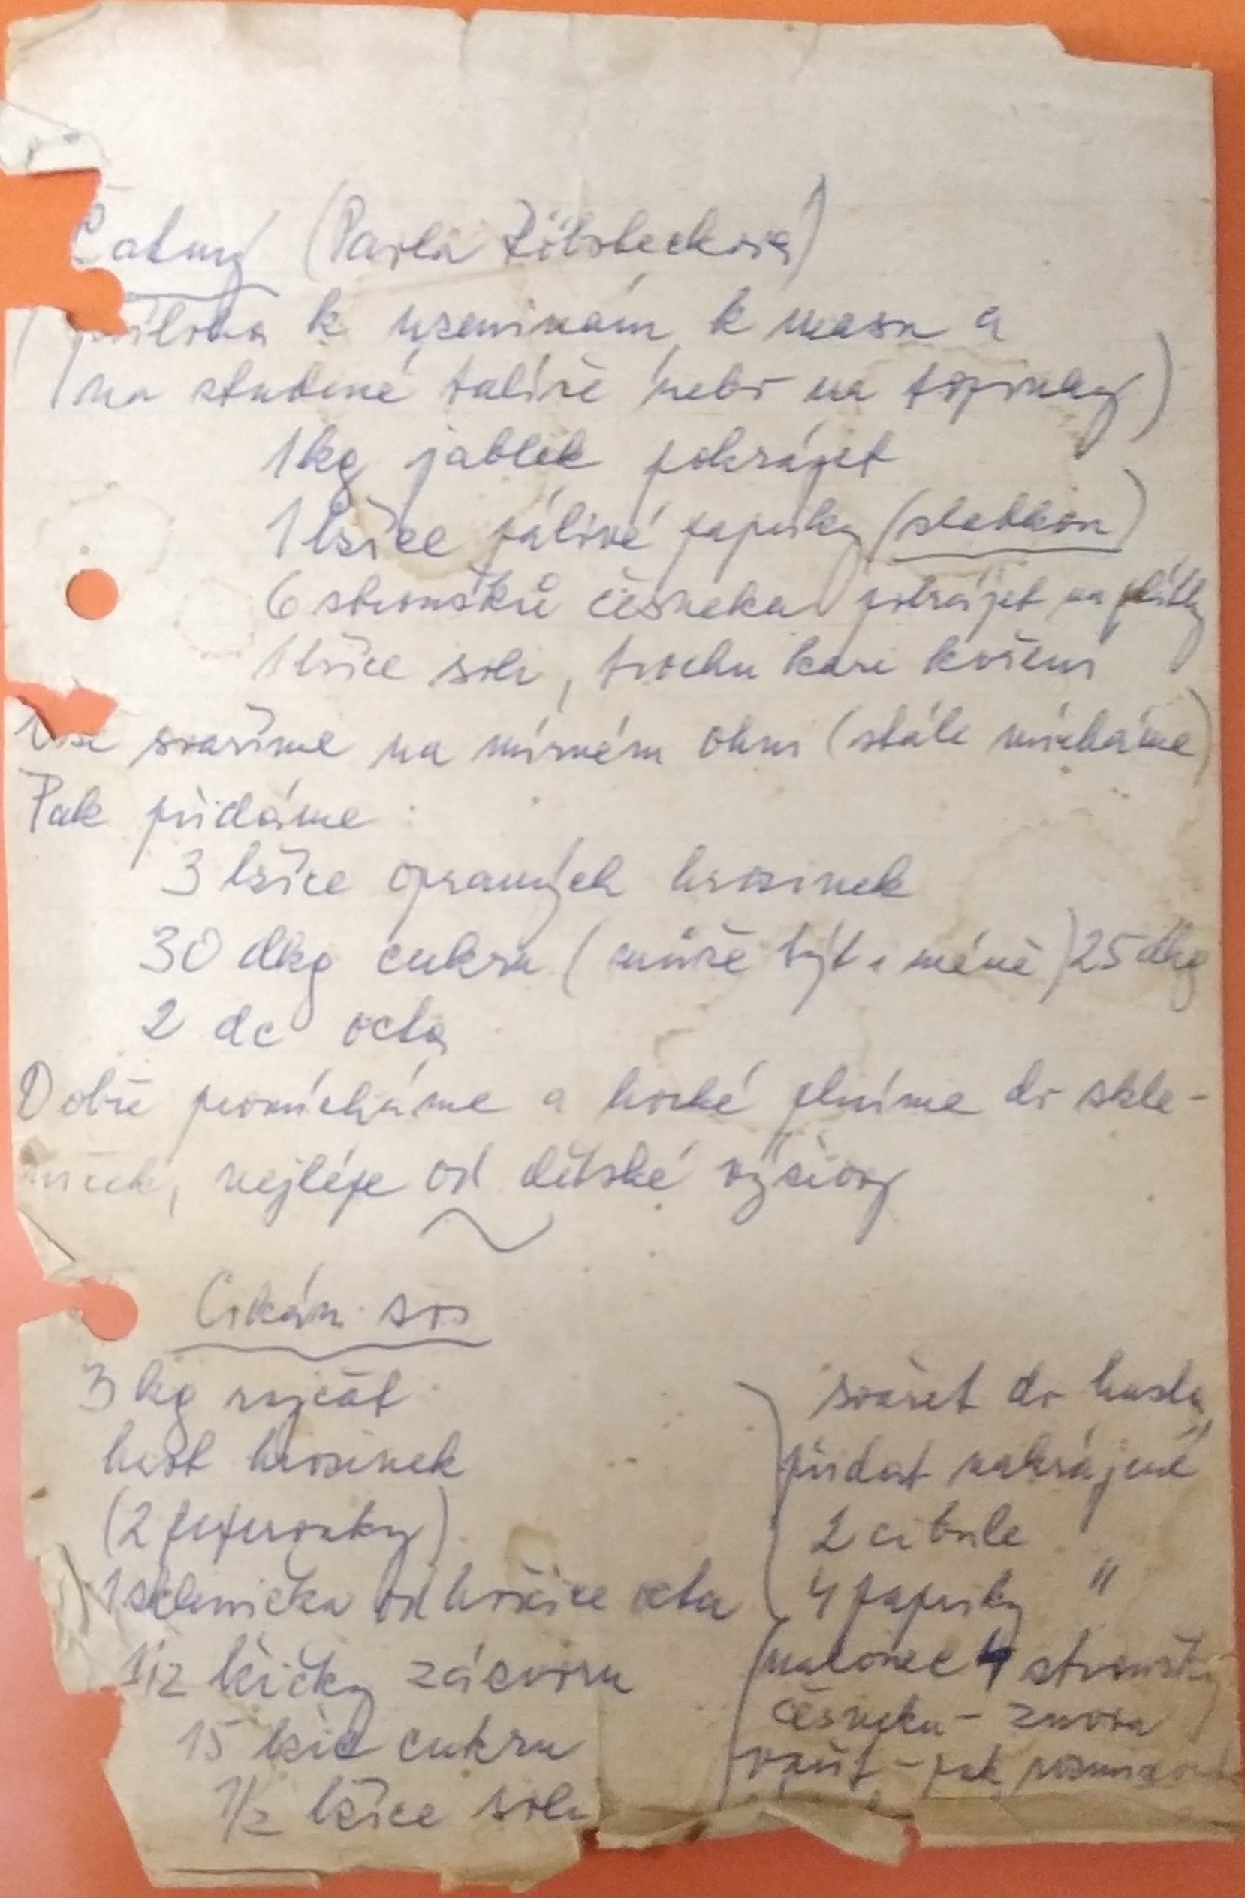
- 1 kg jablek pokrájet
- 1 lžíci pálivé papriky (může být i sladká, nebo půl na půl)
- 6 stroužků česneku pokrájet na plátky
- 1 lžíce soli
- trochu kari koření
Vše svaříme na mírném ohni (stále mícháme, na začátku podlijeme trochou vody). Pak přidáme:
- 3 lžíce opraných hrozinek
- 25-30 dkg cukru
- 2 dcl octa
Dobře promícháme a horké plníme do sklenic. Zavíčkujeme, otočíme víčkem dolů a necháme vychladnout.


